**操作指南**

**一、领购指南：**

1.登录广东洲际招标代理有限公司网站（<https://www.gdit-dg.com/>）**（无需注册）**，于“洲际服务”栏目下拉框选择“办事指南”处自行下载《购买标书登记表》。

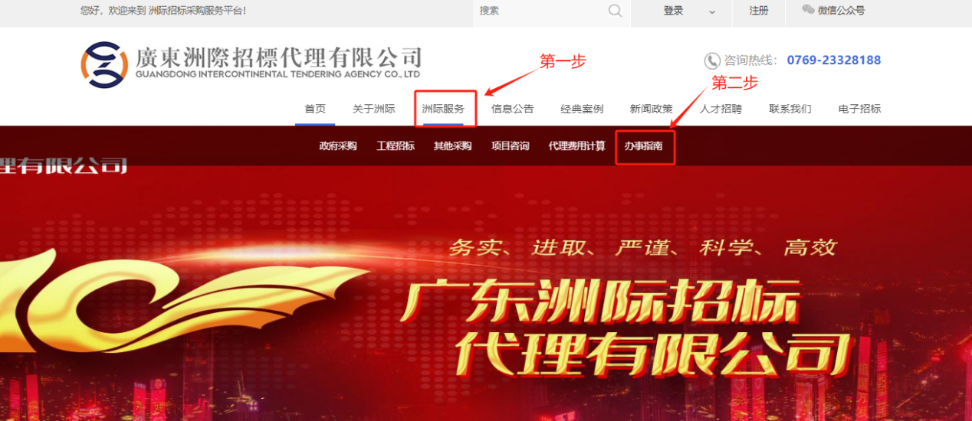

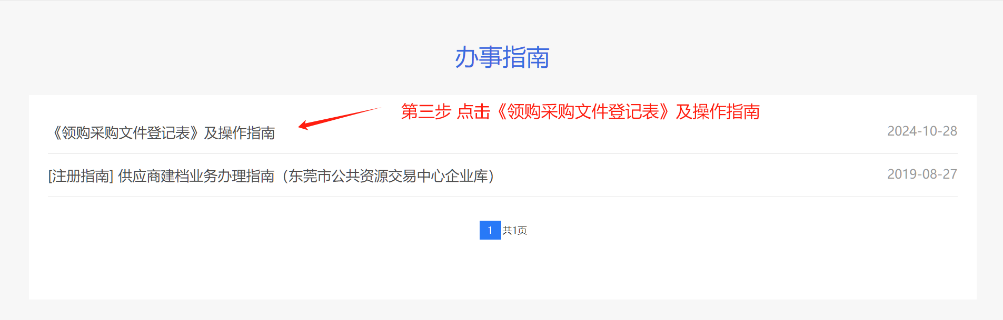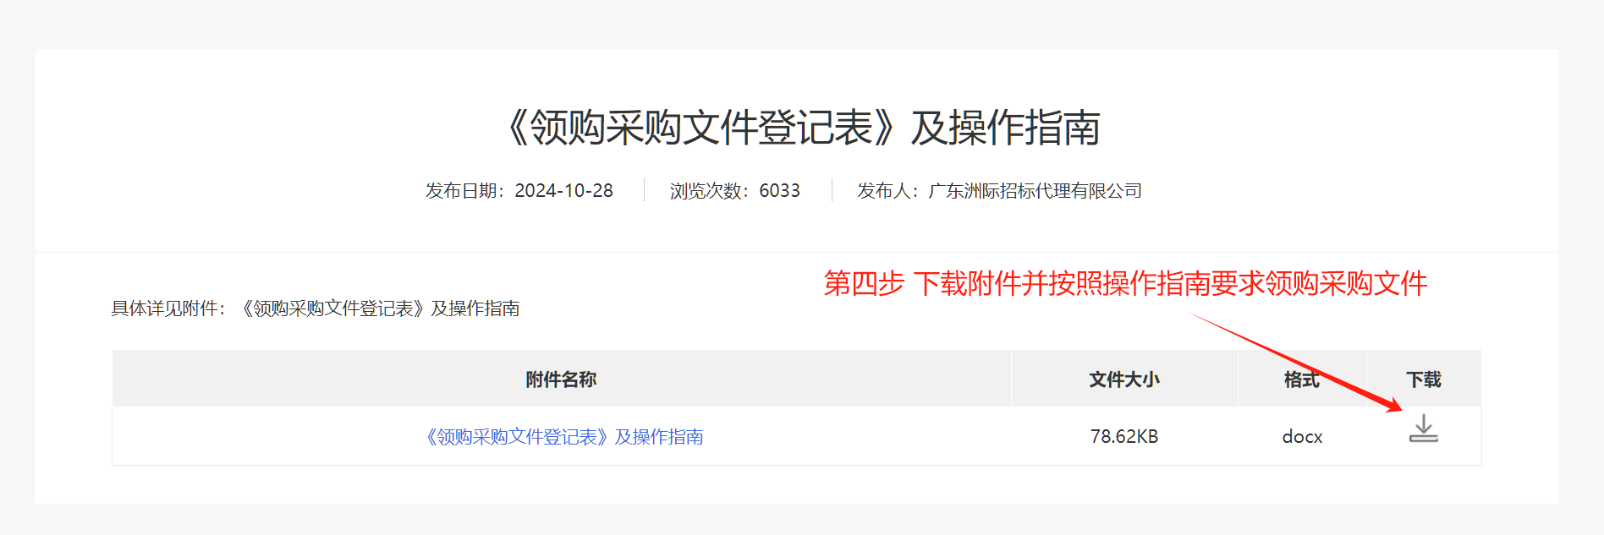

2.填写附表：《购买标书登记表》

**备注：按实填写，如因信息填写有误导致报名不成功，一切后果由投标单位自行承担。**

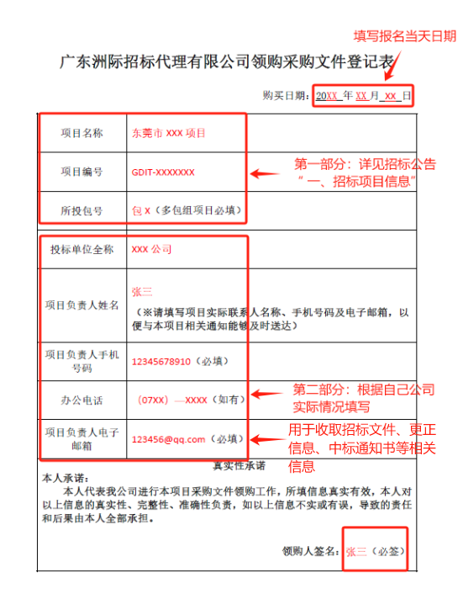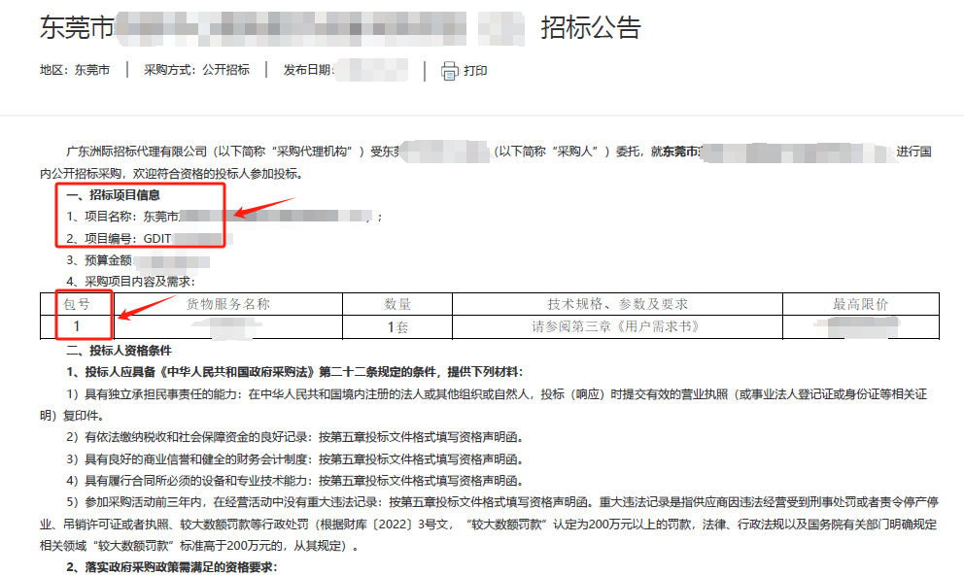

3.支付文件费用【具体金额详见招标公告“三、领购招标文件的时间、地点、方式及**招标文件售价（多包组项目按照包组分别缴纳报名费）**”】

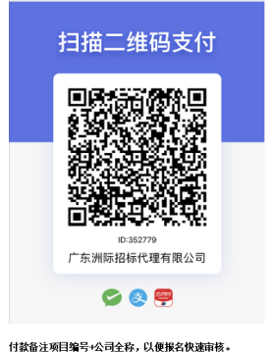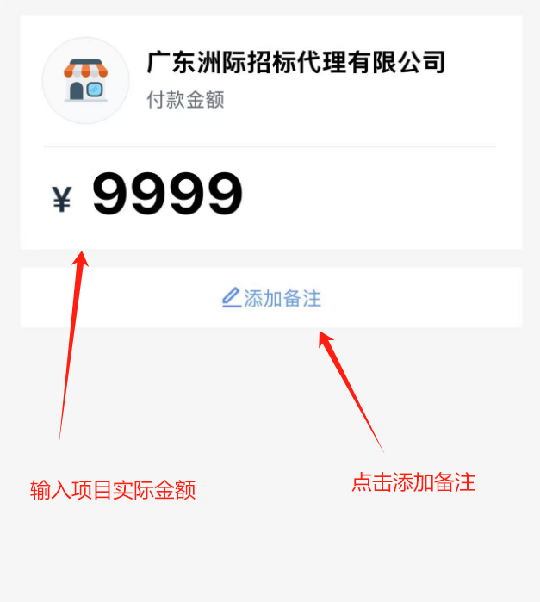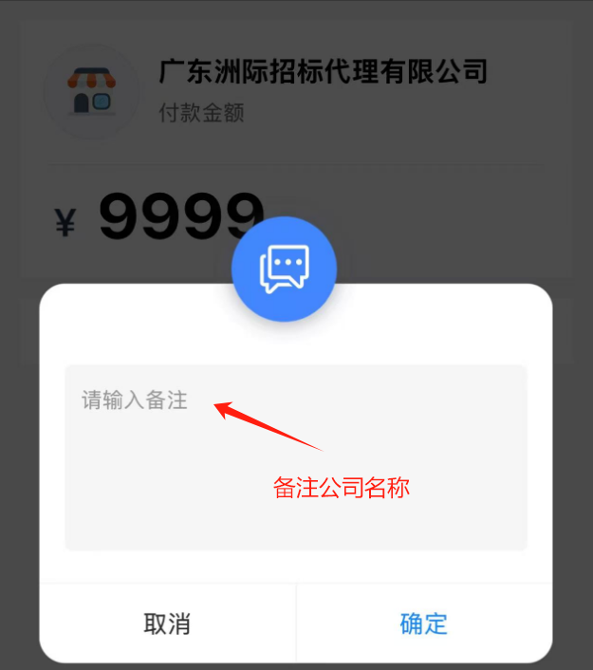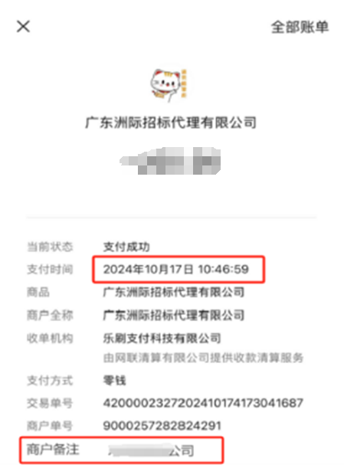

**二、报名材料：**

1.《购买标书登记表》扫描件

2.营业执照扫描件（无需盖章）

3.支付截屏（返回微信首页，选择微信支付，点击账单详情页面截屏，需包含转账时间）

**以上资料1、2要求为PDF格式。将报名材料发送至“zhoujizhaobiao@163.com”邮箱。**

**三、发送邮件要求：**邮件标题“项目名称+投标单位名称”；邮件发送成功后关注邮件，审核人员通过邮件回复是否审核通过。如审核未通过，邮件回复告知原因。

补充说明：工作日当日17：00前发送的，于当日18：00前进行审核并回复；工作日当日17：00后（或非工作日）发送的，于下一个工作日18：00前完成审核。

注：建议各潜在投标人提前报名，避免最后一个工作日报名时因资料不齐全导致审核不不通过报名失败的情形。

**备注：1.如未按以上要求提交报名，导致报名不成功的一切后果由投标单位自行承担。2.如确需现场报名，须提前与我公司预约。**

|  |  |
| --- | --- |
| 附表：  **广东洲际招标代理有限公司领购采购文件登记表** | |
| 购买日期：20 年 月 日 | |
| 项目名称 |  |
| 项目编号 |  |
| 所投包号 |  |
| 投标单位全称 |  |
| 项目负责人姓名 | **（※请填写项目实际联系人名称、手机号码及电子邮箱，以便与本项目相关通知能够及时送达）** |
| 项目负责人手机号码 |  |
| 办公电话 | （ ）— |
| 项目负责人电子邮箱 |  |
| **真实性承诺 本人承诺：  本人代表我公司进行本项目采购文件领购工作，所填信息真实有效，本人对以上信息的真实性、完整性、准确性负责，如以上信息不实或有误，导致的责任和后果由本人全部承担。   领购人签名：** | |
| **付款凭证：**    **付款备注项目编号+公司全称，以便报名快速审核。** | |